

**计算机网络课程设计报告**



学 号

姓 名

班 级

提交日期 年 月 日

**目 录**

一． 课程的目的和任务 1

二． 课程的基本内容和要求 4

2.1常用网络命令 4

① ipconfig 4

② ping 7

③ netstat 10

④ Tracert 12

⑤ arp 14

⑥ telnet 17

2.2交换机与路由器 18

① 交换机命令学习及交换机初始化设置 18

② 交换机及VLAN配置 19

③ 路由器命令学习和路由器登录方法 22

④ 静态路由配置 25

⑤ 动态路由配置（RIP或OSPF） ...........................29

⑥ 综合网络情景设计

2.3网络编程 32

（1）设计思想 32

（2）实验环境 33

（3）主要函数与结构体分析 33

（4）程序流程图 34

（5）难点解决 35

（6）测试结果截图 36

（7）实验结果分析 37

（8）程序源代码 37

三． 课程设计总结体会 42

1. **课程的目的和任务**

**1.1**课程目标

【课程目标1】 理解计算机网络体系结构和工作原理，掌握常用的网络命令的功能，分析命令执行结果，运用常用网络命令进行网络测试与故障检测，得到合理有效结论。

【课程目标2】 能够进行网络组网设计、配置交换机和路由器，能够按照实验方案实施仿真实验，采集和整理数据，并对实验数据进行分析、处理和解释。

【课程目标3】具备网络编程能力，能够进行简单网络编程、掌握设计协议分析程序的方法。

【课程目标4】具备自主学习和创新意识，有不断学习、适应发展的能力。

**1.2** 课程思政

1. 构建方案在实践基础上，要大胆创新，勇于尝试，不断优化迭代，精益求精。
2. 尊重科学，实事求是。对于所设计的方案，能够通过实验去加以求证，理论与实践并重。
3. 团结协作、勇于担当，具有责任心与使命感。

**1.3** 课程任务

任务一、运用网络命令进行网络故障检测分析。掌握计算机网络相关命令原理及应用。常用网络命令ipconfig, ping, netstat, tracert, arp, telnet的功能；在windows环境下使用上述网络命令进行网络状态监测和跟踪，给出相应的截图和对结果的解释。

任务二、基于交换机命令学习及交换机初始化设置的特定任务需求，构建系统方案、实施实验、处理数据并分析实验结果。基于交换机VLAN设置的特定任务需求，构建系统方案、实施实验、处理数据并分析实验结果。基于路由器端口、路由器命令学习和路由器登录方法的特定任务需求，构建系统方案、实施实验、并验证。基于静态路由、动态路由配置的特定任务需求，构建系统方案、实施实验、处理数据并分析实验结果。

(1) 安装packet tracer，在packet tracer仿真环境下，熟悉交换机命令、交换机初始化配置；

(2) 在交换机上实现VLAN配置；

要求：创建三个VLAN，给出拓扑，查看VLAN信息

(3) 基于Console控制台登录配置路由器，学习路由器配置相关命令；

(4) 基于packet tracer构建网络环境，分别进行静态路由配置和基于RIP的动态路由配置，有余力同学设计基于OSPF的动态路由配置。能够进行综合集成网络情景设计更佳。

任务三、基于网络编程的特定任务需求进行socket编程，设计处理流程、数据结构、实施实验并分析实验结果。

编程要求：捕获本机网卡的IP包，对捕获的IP包进行解析。要求必须输出以下字段：版本号、总长度、标志位、片偏移、协议、源地址和目的地址。

要求有详细的说明文档，包括程序的设计思想、工作流程、关键问题、程序注释和对捕获包的解析截图。

编程语言不作要求，可使用自己熟悉的C、C++、java或C#等。

1. **课程的基本内容和要求**

#### 2.1常用网络命令

正文中字体宋体、小四。

图或表要求有图编号、图名称、表编号、表名称。

例如：

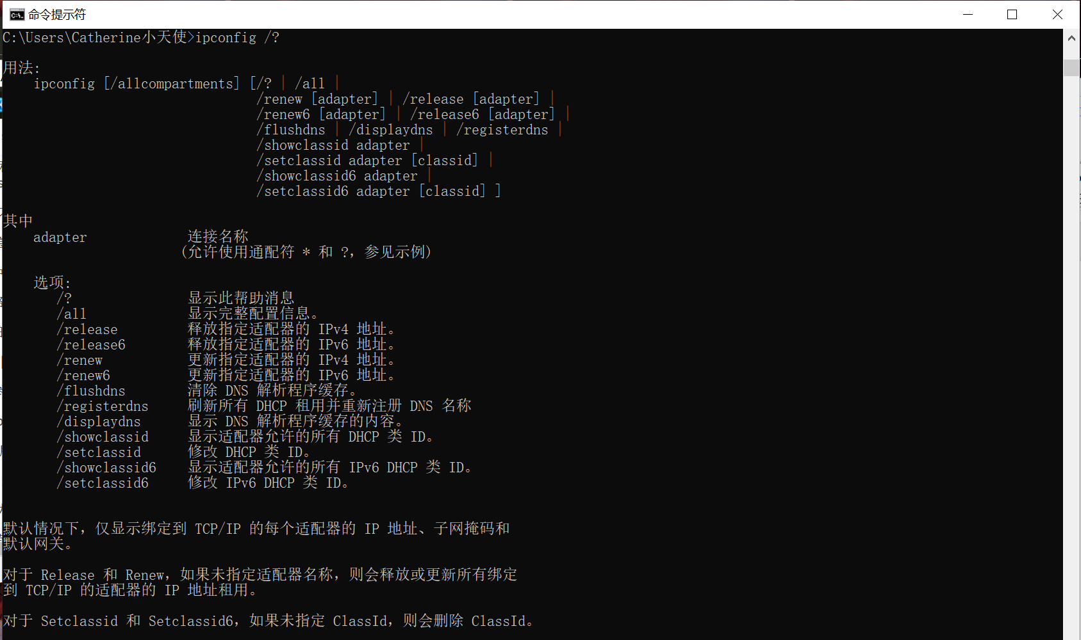

**图1 ipconfig /?**

#### 2.2交换机与路由器

完成各个小任务，能够设计网络情景，进行集成综合的设计和验证更佳。

#### 2.3网络编程

1. **实验总结与心得体会**